Ian Angillis

1ste bachelor Toegepaste Informatica @ PXL

Samenvatting Business Flow Essentials (cursus en slides)

**Hoofdstuk 1: ERP-Systemen**

* 1. **Belang**

Een IT’er werkt in en/of voor een organisatie die een bepaalde structuur heeft. Elke organisatie heeft als doel het uitvoeren van processen (productie, inkoop, verkoop, …).

Een IT-er moet niet alleen software kunnen ontwikkelen, maar moet ook de nodige kennis hebben over het bedrijfsgebeuren. Dit wil zeggen dat hij op de hoogte moet zijn over de verschillende verwerkingen en processen binnen een organisatie. Want als een proces wijzigt, dan dient meestal het systeem ook gewijzigd te worden.

**1.2 ERP-systemen**

Vroeger waren er aparte informatiesystemen voor o.a. inkoop, productie, etc. -> Spaghetti-architectuur. Nu zijn er ERP-systemen die alle onderdelen op elkaar afstemmen -> Enterprise Application Integration.

ERP

* Enterprise Resource Planning
* Het plannen van het gebruik van de hulp- of werkingsmiddelen van het bedrijf
  + Geld
  + Materiaal
  + Mensen
  + Tijd
  + …
* Wordt sinds de jaren 90 steeds belangrijker in de informatietechnologie
* Alle onderdelen zijn verregaand op elkaar afgestemd
  + Bedrijf is niet meer een eilandengroep van afzonderlijke diensten die weinig contact heeft met de buitenwereld en waarvan de eilandjes zelf vrij los van elkaar staan
  + Centrale server waar alle gegevens toekomen, van waaruit alle informatie vertrekt en waar alle bedrijfsprocessen opgeslagen zijn

ERP-pakketten zijn een middel om bedrijfsprocessen op elkaar af te stemmen. Het zijn standaard softwarepakketten met sterk geïntegreerde functionaliteiten op vele gebieden zodat de hele bedrijfsvorming erdoor ondersteund wordt

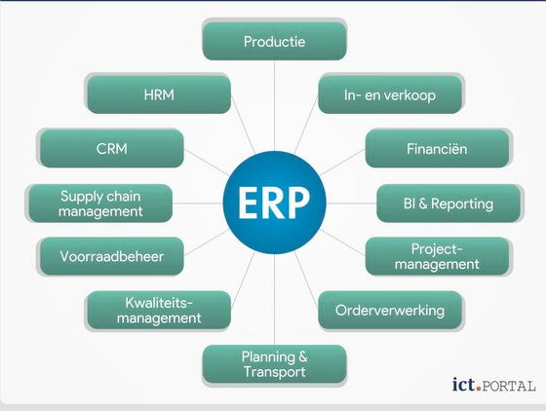

**1.3 Bedrijfsprocessen**

Een proces

* Is een reeks van stappen, taken of activiteiten die ervoor zorgen dat input omgevormd wordt tot output en die bijdrage leveren tot een goede werking van een onderneming
* Input: info, materiaal, mensen, geld, … (nodig voor het proces uit te voeren)
* Output: product, service
* Kan onderhevig zijn aan beperkingen

Bedrijfsproces

* Een proces binnen een bedrijf of een organisatie die producten of diensten wil leveren aan degenen die daarvoor geïnteresseerd zijn.
  + Voorbeeld: aankoop laptop
  + Bedrijfsprocesessen (die aan bod komen)
    - Inkoopproces
    - Investeringsproces
    - Verkoopproces
    - Voorraad
    - Productie
    - Personeel

**1.4 Voordelen van ERP**

* Bedrijfsprocessen verlopen efficiënter
* Gegevens worden maar 1x vastgelegd, daarom is er minder kans op fouten
  + Vroeger werden gegevens vaak verschillende kerel geregistreerd -> veel fouten
* Gebruikersinterface is door het hele systeem heen op dezelfde manier gebouwd
  + Andere functie binnen het bedrijf? Bekende omgeving.
* ERP-systemen worden meer en meer open
* 1 leverancier -> 1 aanspreekpunt

**1.5 Nadelen van ERP**

* ERP aangekocht bij 1 leverancier -> afhankelijk
* Een totale integratie van het systeem en de eenmalige vastlegging van de gegevens heeft als risico dat één enkele fout het hele systeem kan platleggen.
* Standaard ERP-oplossingen sluiten zelden geheel aan bij de eigen werkwijze. -> Herprogrammeren van ERP
* Het invoeren op updaten van een ERP brengt altijd een risico dat de hele bedrijfsvoering stilvalt => alles uitgebreid testen

**1.6 Een ERP-pakket invoeren**

Het is noodzakelijk dat alle bedrijfsprocessen uitgetekend worden alvorens een ERP-pakket in te voeren. Zo worden de behoeften van het bedrijf duidelijk in kaart gebracht en kunnen de juiste instellingen worden vastgelegd. Meestal streeft men ernaar om bestaande systemen zoveel mogelijk te behouden en het te vertalen naar de interface van het pakket.

Eens dit op een correcte manier gebeurd is, kan het registreren van verrichtingen op een eenvoudige manier gebeuren en kunnen de nodige documenten en rapporten uit het systeem gehaald worden.

**Hoofdstuk 2: Organisatiestructuren**

**2.1 Inleiding**

Een organisatie:

* Is een samenwerking tussen mensen
* Heeft een gemeenschappelijk doel
  + Doel: de organisatie laten voortbestaan

Een organisatie bestaat in een dynamische omgeving en ze heeft een relatie met verschillende partijen, stakeholders, uit de omgeving. De organisatie heeft een invloed op haar omgeving en de stakeholders oefenen op hun beurt een invloed uit op de organisatie.

Cultuur = informele organisatie

Structuur = formele organisatie

**2.2 Organigram/ organogram**

De organisatiestructuur

* Geeft aan hoe de taken binnen een organisatie zijn verdeeld over de verschillende afdelingen en hoe de afstemming tussen deze afdelingen plaatsvindt.
* Geeft aan hoe een organisatie zou moeten functioneren
* Kunnen we schematisch tonen met behulp van een organigram organogram

Een organigram/organogram brengt in kaart:

* Verschillende afdelingen en divisies binnen een bedrijf of organisatie
* Hiërarchie van het bedrijf of organisatie

Drie verschillende vormen om een organisatieschema weer te geven:

* Verticale
  + Vertakkingen van boven naar beneneden met de directie aan de top
  + Vertakkingen geven gezagsverhoudingen weer
* Horizontale
  + Hiërarchie lijkt niet zo dominant als bij de verticale schemavorm
  + Organisatiestructuur wordt weergegeven van links naar rechts waarbij de baas links staat
* Concentrische
  + De baas staat in het midden met rondom hem de verschillende afdelingen

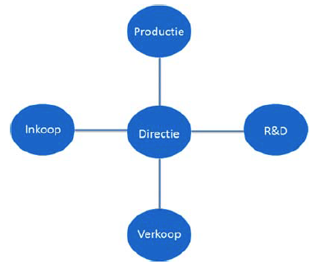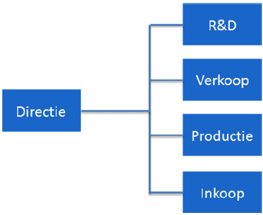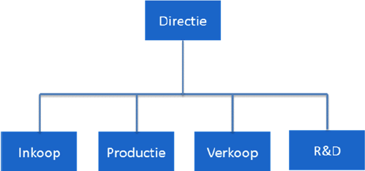

**2.3 De organieke structuur**

Een organisatiestructuur is opgebouwd uit 3 substructuren:

* **Functiestructuur**: Beschrijving alle voorkomende functies binnen de organisatie
* **Personele** **structuur**: Beschrijving van e personele bezetten van functies op de organisatie-eenheden
* **Organieke** **structuur**: beschrijving van de vorm van de organisatie-eenheden binnen een organisatie. Hier worden afdelingen, sectoren, divisies en teams weergegeven.

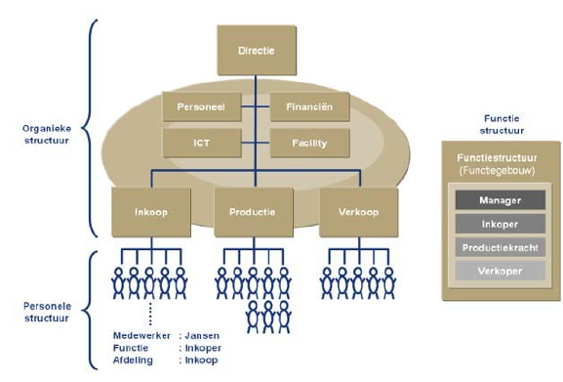

Aan de basis ligt de indeling naar organisatiefuncties (F-indeling)

* Mensen die dezelfde functies hebben worden gegroepeerd tot 1 afdeling
  + Inkoop
  + Productie
  + Verkoop
  + …

Bijkomende indelingscriteria

* Geografie (G-indeling): werkzaamheden die op dezelfde geografische plaats uitgevoerd worden.
* Markt (M-indeling): werkzaamheden gericht op een bepaalde markt
* Product (P-indeling): het samenbrengen van de productiewerkzaamheden van een bepaald product/dienst.

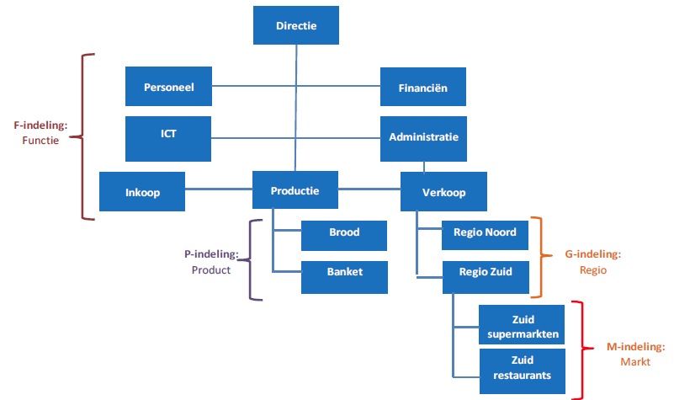

Als we van het principe afwijken en niet de F-indeling als basis nemen, ontstaat een divisie organisatie. Onder de directie en de staf vindt een indeling naar geografische-, product, of marktdivisies plaats.

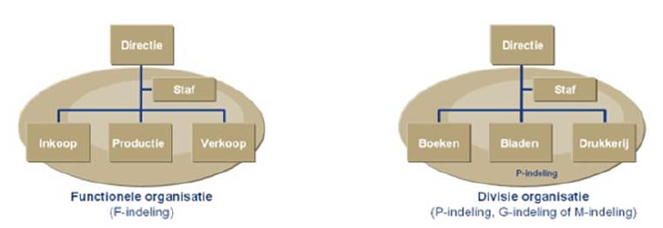

**2.4 Soorten organisatiestructuren**

Verschillende organisatiestructuren:

* Lijnorganisatie
* Lijn- en staforganisatie
* Matrix organisatie
* Project organisatie

**2.4.1 Lijnorganisatie**

Lijnorganisatie:

* Oude en veelgebruikte organisatiestructuur
* Boven elke werknemer staat een manager of een meerdere en de taken zijn opgedeeld in logisch bij elkaar horende afdelingen
* Lijkt op een piramide, small van boven en breed uitlopend naar beneden
  + Bovenaan staat de directeur
  + Hoger/ topmanagement
  + Midden – en lager management
  + Werknemer
* Duidelijk wie leiding geeft aan wie, iedereen heeft maar 1 baas.
  + Eenheid van bevel

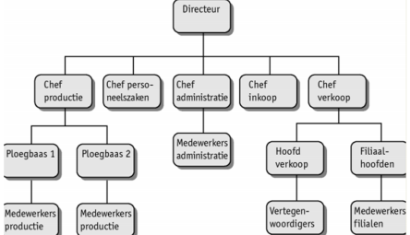

Voordelen van een lijnorganisatie:

* Duidelijk wie verantwoordelijk is voor wat
* Duidelijk wie de baas is
* Beslissingen nemen gaat snel

Nadelen van een lijnorganisatie:

* Bureaucratie (lange weg)
* Afdelingen staan erg op zichzelf, samenwerking is niet evident
* Weinig specialisatie
* Managers krijgen een te zware verantwoordelijkheid met te veel taken (verzuipen)
* Weinig flexibiliteit (gezagsverhoudingen liggen strak vast)

**2.4.2 De lijn- en staforganisatie**

De lijn- en staforganisatie:

* Een variant van de lijnorganisatie
* Naast de directie bevindt zich een staf van deskundigen
  + Staf staat de directie bij door te adviseren en te ondersteunen
  + Kan bepaalde werkzaamheden overnemen (voorbereiding werkzaamheden, controles, …)

Een staffunctionaris kan ook een functionele bevoegdheid krijgen. Dit heeft als gevolg dat de gegeven advies eigenlijk instructies worden.

Voordelen van een lijn- en staforganisatie

* Eenheid van bevel
* Er worden deskundigen ingeschakeld
* Betere samenwerking tussen verschillende afdelingen
* Lijstfunctionarissen (managers) worden ontlast door staf

Nadelen van een lijn- en staforganisatie

* Staf kan te theoretisch werken, niet kijken naar wat nodig is
* De lijnfunctionaris draagt de verantwoordelijkheid van de staf
* Staffunctionarissen kunnen te veel bevoegdheid krijgen
* Staf- en lijnafdelingen kunnen teveel een eigen leven leiden waardoor er onvoldoende contact is.

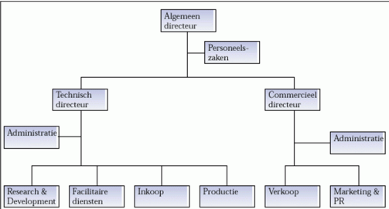

**2.4.3 De matrixstructuur**

De matrixstructuur:

* Komt voor in grote organisaties waarbij de deelnemers rapporteren aan meerdere personen
* Delen van 2 lijnorganisaties of 2 lijn-staforganisaties met elkaar verweven

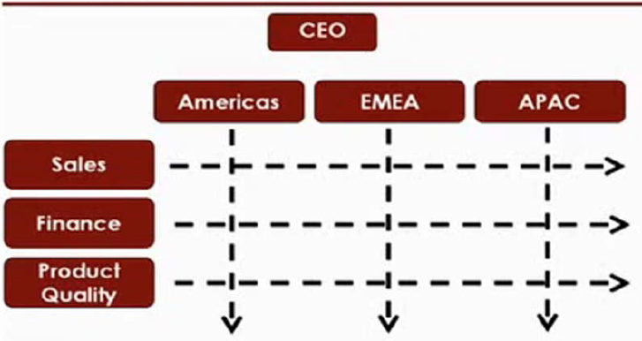

Vb. Organisatie ingedeeld volgens geografisch en functies. Werknemer moet rapporteren aan zowel zijn regio-baas als zijn functionele baas.

Voordelen van een matrixorganisatie:

* Heel geschikt voor het oplossen van complexe problemen
* Kans op fouten is klein omwille van dubbele controle
* Deelnemers kunnen eenvoudig de kennis en vaardigheden van elkaar overnemen
* Makkelijk in een bepaald gebied specialiseren

Nadelen van een matrixorganisatie:

* Door het hebben van meerdere bazen raken de deelnemers vaak verward door tegenstrijdige belangen
* Rapportering (naar boven toe) neemt veel tijd in beslag
* Goede samenwerking is essentieel

**2.4.4 De projectstructuur**

Mensen met bepaalde vaardigheden vormen een team en werken als groep autonoom aan producten/processen.

De groep regelt dus alles onderling waar normaal een manager die taak op zich zou nemen.

Een belangrijk nadeel van deze structuur is dat het duur en ingrijpend is voor de organisatie. De medewerken worden namelijk gedurende een lange tijd van hun normale taak gehaald.

**Hoofdstuk 3: Btw**

**3.1 Belastingen over toegevoegde waarde**

Veronderstel dat een houthandelaar een aantal bomen velt en het hout voor 1000 euro verkoopt aan een

meubelmaker. De meubelmaker verwerkt het hout tot een kast die hij verkoopt aan een particulier voor 1800

euro.

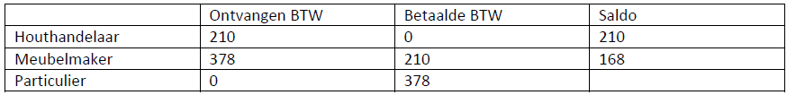

Btw:

* Belasting op toegevoegde waarde
  + Toegevoegde waarde = verschil tussen aanschaffingsprijs van een goed en verkoopprijs van het goed
* Is een verbruiksbelasting
  + De uiteindelijke consument (verbruiker) is de ‘drager’ van deze belasting
* Wordt berekend op de **Maatstaf van Heffing**
* Wordt geïnd op een gefractioneerde manier (zie boven)
  + De fiscus wacht niet met het innen van de belasting tot de verbruiker het goed koopt
  + Bedrijven kunnen btw terugvorderen bij aankoop en betalen bij verkoop
    - Als het totaal te betalen btw groter is dan het terug te vorderen btw, heeft het bedrijf schuld aan de staat en visa versa.

Btw tarieven:

* 0% : op kranten en periodieke publicaties die minstens 48 keer per jaar verschijnen
* 6%: voor basisproducten en geleverde diensten met een sociaal karakter
  + Levensnoodzakelijke producten (brood, vlees, melk, …)
* 12%: voor bepaalde goederen en geleverde diensten die vanuit een economisch of sociaal oogpunt belangrijk zijn.
  + Kolen, abonnement voor betaaltelevisie, sociale woningbouw
* 21%: standaardtarief/normaal tarief
  + Schoenen, DVD’s, …

**Hoofdstuk 4: Inkoop**

**4.1 Definitie inkoop**

Inkoop is:

* Alles waar een factuur tegenover staat
* Het proces van kopen van producten, goederen of diensten
* Het betrekken van alle goederen en diensten, afkomstig van externe bronnen, die nodig zijn voor de bedrijfsuitoefening en dit tegen de meest gunstige voorwaarden
* Inkopen gaat over wat je verwacht dat er gaat gebeuren nadat je iets hebt gekocht, niet over wat je gaat kopen

Deze definities hebben allemaal als uitgangspunt dat de inkoopfunctie de organisatie voorziet van de benodigde goederen en diensten op de daarvoor bedoelde tijdstippen, uitgevoerd op de meeste efficiënte en effectieve manier.

Enkele opmerkingen:

* ALLES waar een factuur tegenover staat
  + Dus ook facturen van kleine onbelangrijke aankopen
  + Factuur van de belasting: buiten beschouwing
* Ook onbewust aankopen (stilzwijgend verlengen van abonnementen

**4.2 Proces**

**4.2.1 Generiek proces**

Inkoopproces = de opeenvolgende processtappen die worden doorlopen bij het inkopen diensten en/of producten.

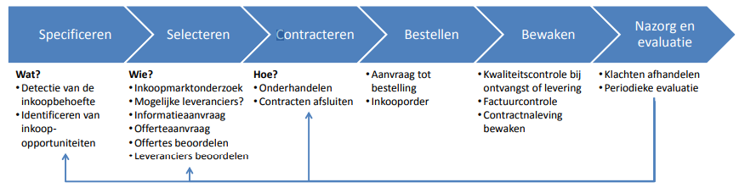

**4.2.2 Specifiek proces**

Inde praktijk wordt dit generiek proces aangepast, dit wil zeggen ingekort of uitgebreid, naar een specifiek proces:

* Aard/grootte en/of professionaliteit van de organisatie
  + Overheid: regelgeving voor overheidsopdrachten
  + ISO-gecertificeerd: standaard procedure
  + Automatisering : systeemstappen (ERP)
  + Interne controle: goedkeuring meerdere personen in functie van inkoopbedrag
    - Seperation of duties (inkoopbedrag > bepaald bedrag)
* Plaats van inkoop in organisatiestructuur
* Directe versus indirecte inkoop
  + Directe: primaire inkoop
    - Alle goederen en diensten die direct met het eindproduct/dienst te maken hebben
      * Suiker voor een chocoladeproducent
      * BOM-gerelateerd (‘Bill of Materials’)
  + Indirecte: secundaire inkoop
    - Alles wat ondersteunend is aan het primaire proces of productieproces
      * Onderhoud, energie, kantoorartikelen, …
      * NPR(‘Non Product Related’)

**4.3 Nuttige begrippen**

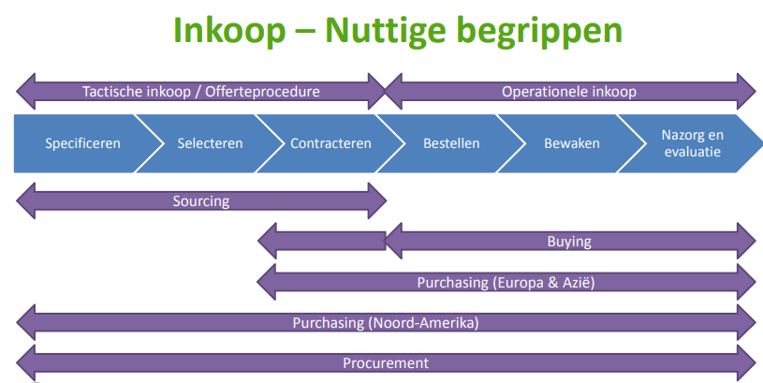

**Tactische inkoop/ Offerteprocedure**

Drie eerste stappen van het inkoopproces:

* Specifiëren
* Selecteren
* Contracteren

Ze omvatten:

* Actief zijn op de leveranciersmarkt
* Onderhouden van contacten met interne klanten
* Communiceren van leveranciersafspraken aan het operationele inkoopniveau

**Operationele inkoop**

De laatste 3 stappen van het inkoopproces

* Bestellen
* Bewaken
* Nazorg en evaluatie

De nadruk ligt op transacties:

* Het aanmaken van inkoopaanvragen (ATB?)
* Het autoriseren van inkoopaanvragen
* Het versturen van inkooporders naar leveranciers
* Het ontvangen en registreren van producten en diensten
* Het controleren van facturen

**Sourcing** = tactische inkoop

**Buying** = operationele verkoop

**Procurement** = de inkoop in zijn meest ontwikkelde vorm (stappen 1 t.e.m. 6)

**4.4 Organisatievormen inkoop**

3 hoofdvormen die aan de basis liggen van elke inkooporganisatie

* Centrale inkooporganisatie
* Decentrale inkooporganisatie
* Gecoördineerde inkooporganisatie

**4.4.1 Centrale inkooporganisatie**

De inkoopafdeling: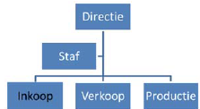

* Verantwoordelijk voor de tactische inkoop
* Specificeren -> interne klanten
* Selecteert en contracteert
* Voordeel: bundeling behoeften
* Nadeel: gebrekkig draagvlak

**4.4.2 Decentrale inkooporganisatie**

Decentrale inkooporganisatie: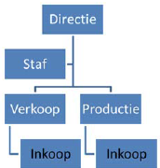

* Meerdere afdelingen kopen op tactisch en operationeel niveau in
* Voordeel: acceptatie contracten
* Nadeel: groot inkoopvolume => versnippering
  + Het gevaar bestaat dat je een op zich aantrekkelijk inkoop-  
    volume van een totale organisatie versnipperd inkoopt.

**4.4.3 Gecoördineerde inkooporganisatie**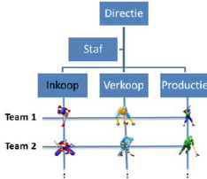

Een gecoördineerde inkooporganisatie:

* Tactische inkoop => tijdelijk team
* Multidisciplinair inkoopteam
* Voordeel:
  + Bundeling behoeften (zoals centraal) met draagvlak
  + Acceptatie contracten

**4.5 Case: Sourcing**

Zie cursus

**4.6 Inkoopdocumenten**

**Aanvraag tot Bestelling (ATB) | Bestelaanvraag | Purchase order request**

Bestelaanvraag maakt interne klanten hun wensen kenbaar.  
Bestelaanvraag vermeld:

* Artikelcode
* Omschrijving van het artikel
* Het benodigd aantal
* De gewenste datum van beschikbaarheid
* Administratieve gegevens voor de boekhouding

Het is een intern document en dient eerst goedgekeurd te worden vooraleer het in een bestelling kan worden omgezet.

**Inkooporder |bestelbon |purchase order (PO)**

Bevat dezelfde gegevens als een aanvraag tot bestelling, maar het is voor de leverancier bestemd.

**Leverbon | ontvanstbon | Delivery Receipt**

Via dit document wordt de ontvangst van goederen/diensten geregistreerd en worden alle mogelijk opmerkingen die uit de hoeveelheids- en kwaliteitscontrole blijken geregistreerd

**Factuur | invoice**

De aankoopfactuur bevat het te betalen gedrag.

**Informatie-aanvraag | Request for Information (RFI)**

**Offerte-aanvraag |Request for Proposal (RFP)**

**4.7 Inkoop en IT**

Met de intrede van diverse IT-oplossingen ter ondersteuning van de bedrijfsprocessen, heeft inkoop de laatste decennia een nieuw elan gekregen.

* IT-oplossingen ter ondersteuning van de bedrijfsprocessen:
  + ERP
  + Virtuele marktplaatsen
  + E- procurement
* De grenzen tussen ERP, marktplaatsen en e- procurement vervagen.
* Software aanbieders breiden oorspronkelijke functionaliteit uit tot integrale oplossingen.

**4.7.1 ERP**

Ter ondersteuning van alle processen, waaronder inkoop. Dankzij een goed geïntegreerd systeem is er een éénmalige opslag van gegevens mogelijk.

**4.7.2 Virtuele marktplaatsen**

Een virtuele (elektronische) marktplaats is een online intermediair (tussenpartij) die meer in- en verkopende partijen bij elkaar brengt en transacties voor goederen en diensten tussen de partijen faciliteert.

In feite kan je het gewoon zien als een hele grote website waar handel gedreven word.

We kunnen 3 vormen van marktplaatsen onderscheiden:

* Marktplaatsen opgericht door een klein aantal machtige inkopende partijen (buy-centric)
* Marktplaatsen opgericht door een klein aantal machtige verkopende partijen (sell-centric)
* Neutrale marktplaatsen, opgericht door een tussenpartij die zelf niets koopt of verkoopt

Opdeling volgens aanbod:

* Horizontale marktplaats
  + Richt zich op het faciliteren van relaties tussen partijen uit verschillende bedrijfssectoren
  + Biedt een breed pakket goederen en diensten aan een brede doelgroep aan
  + Richt zich op het verhandelen van facilitaire (=indirecte, secundaire) goederen en diensten
* Verticale marktplaats
  + Richt zich op het optimaliseren van verhandelen van een specifieke branche/product
  + Richt zich op het verhandelen van primaire (=directe) goederen en diensten

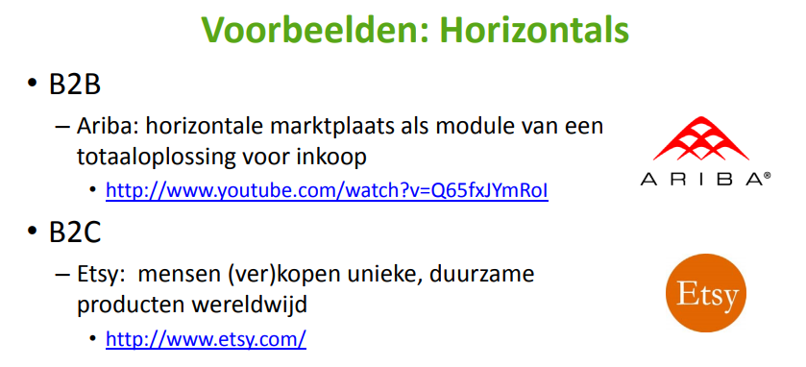

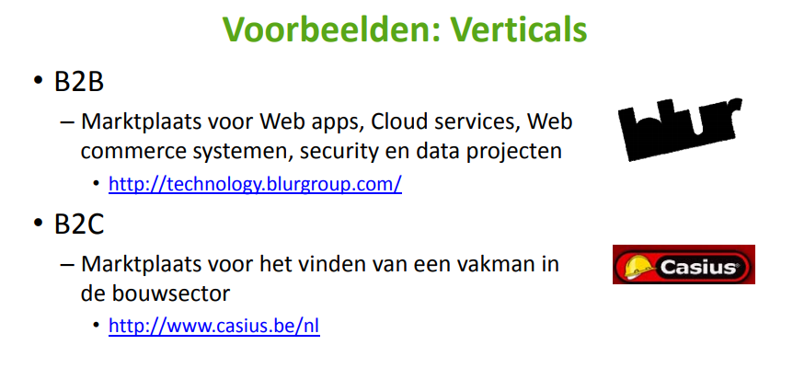

**4.7.3 E-procurement**

Wat is e-procurement?

* Gebruik van internettechnologie om inkoopproces te optimaliseren
* Groot succes indien duidelijke contractuele afspraken
* Grote besparing door bundeling inkopen
* Vooral voor indirecte goederen/diensten
* Coupa: cloud-based oplossingen voor inkoop
  + <http://www.youtube.com/watch?v=1IZ0ktCRNlc>

Het nut van e-procurement

* Inkopen van heel het bedrijf coördineren => flinke besparingen op de totale inkoopkosten.
  + Besparingen uit reductie van de gehele verwerkingskosten en de lagere prijs
* Efficiëntere interne administratie
* Beperkt “rogue buying” : inkopen bij leveranciers waarbij geen overeenkomst of contract werd afgesloten -> extra administratieve kosten

**4.8 Total Cost of Ownership**

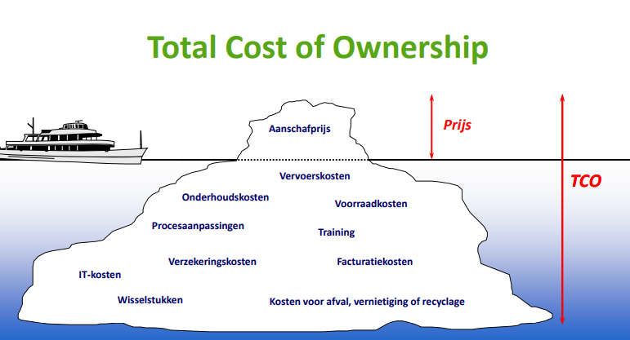

De inkoopprijs is slechts het topje van de ijsberg, onder water bevinden zich allerlei verborgen kosten.

Total Cost of Ownership (TCO) tracht het geheel van kosten te kwantificeren die samenhangen met de inkoop van producten/ diensten van een bepaalde leverancier om inzicht te krijgen in de totale kosten die door de inkoop van het betreffende product/ dienst wordt veroorzaakt.

Opsomming van mogelijke aandachtspunten:

* Marktonderzoek
* Pre-kwalificatie van leveranciers
* Aanschafprijs
* Logistieke kosten
* Kosten voor de afhandeling van facturen
* Onderhoudskosten
* Training
* Verzekering
* Financiering
* Faalkosten

Voorbeeld zie cursus of links

Polyvision: aankoop van een smartboard

http://www.youtube.com/watch?v=lXyYQlFkSM4

Accenture: appartement huren of woning kopen ?

<http://www.youtube.com/watch?v=0RAcIsjTaHc>

**4.8.1 TCO en ICT**

De totale kost van een ICT-project bestaat uit verschillende factoren. De software en hardware zijn de meest voor de hand liggende kosten. Maar de meeste mensen zijn het er over eens dat de grootste kostenpost in het project de diensten zijn. Dat kan zelfs tot zeventig à tachtig procent van het totale project bedragen. En er zijn nog vele andere vergeten kosten zoals:

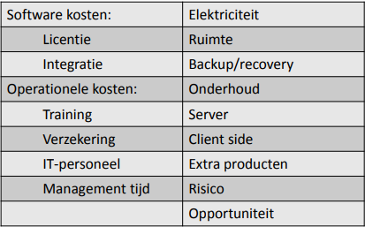

Stel je wilt iets vervangen in je bedrijf, een CRM tool:

4 opties:

* Optie 1: blijven
* Optie 2: intern oplossing bouwen
* Optie 3: samenwerken met mega leverancier
* Optie 4: samenwerken met kleine leverancier

Overwegingen voor TCO:

* Optie 1: maandelijkse kosten gekend: opportuniteitskosten?
* Alle opties: kosten voor hardware en software?
* Leveranciersrisico’s?
* Backup en recovery
  + Optie 1: SaaS – geen probleem
  + Optie 2: Niet enkel backup data zelf voorzien, maar ook voor de ontwikkelde software
  + Optie 3: hoge kost voor backup
* Kleine leveranciers komen toe aan noden, grote leveranciers niet
* Let op manipulaties van leveranciers
  + Grote bedrijven: niet vertrouwen in kleine bedrijven, die gaan snel overkop
  + Manipulatie van TCO door vage opportuniteitskosten en risicoschattingen

**Hoofdstuk 5: Investeringen**

Investeren is het vastzetten van financiële middelen in vaste activa, vlottende activa en zelfs in beschikbare middelen (werkkapitaal).

Er zijn 3 soorten investeringen:

* Vervangingsinvesteringen
  + Ter vervanging van bestaande productiemiddelen
* Uitbreidingsinvesteringen
  + Ter verhoging van de productiecapaciteit
* Rationaliseringsinvesteringen
  + Ter vermindering van de productiekosten zonder de afzet te verhogen of zonder bestaande productiemiddelen te vervangen

Investeringsproces maakt deel uit van het inkoopproces. Maar de risico’s liggen anders:

* Het gaat meestal om hele grote bedragen
* Beslissingen die binnen dit proces genomen worden, hebben vaak verstrekkende gevolgen voor het beleid of de werking van de onderneming

**5.1 Afschrijvingen**

Vaste activa is aan slijtage onderhevig.

Twee soorten slijtage:

* Technische slijtage
  + Gevolg door het gebruik van het activum.
    - Versleten tandwiel
* Economische slijtage
  + Gevolg door veroudering
    - Waardevermindering van een machine doordat er een nieuw en beter model op de markt is gekomen

Vaste activa hebben een beperkte economische levensduur -> het tenietgaan in de tijd van het nut van het vast actief.

Dit wordt uitgedrukt in afschrijvingen:

* De kost van investeringen met beperkte levensduur gespreid ten laste nemen.

Voorbeeld:

Een machine wordt op 2 februari 2016 aangekocht voor 100.000 euro. Men verwacht dat de machine 5 jaar zal meegaan. Bijgevolg kost deze machine het bedrijf elk jaar 20.000 euro (= jaarlijkse afschrijving).

**5.2 Analyse investeringen**

Als jaarlijkse opbrengsten > jaarlijkse kosten == groen licht voor de investering.

Voorbeeld:

Aankoop kabeldraagmachine voor 40.000 euro; levensduur 10 jaar.  
Opbrengsten per jaar: 5000 euro  
Jaarlijkse extra kosten per jaar: 4000

5000 > 4000 -> groen licht voor de investering

Evaluatie alternatieve investering

Voorbeeld – Uitgave wegwerppallets: 6.300 euro – Herbruikbare pallets: 11,95 euro per stuk; 980 stuks nodig;  levensduur: 2 jaar – Groen licht? – Geld op bank  ◊ jaarlijks rendement van 4%

**5.3 Schaalvoordelen**

Productie op grotere schaal -> kostenvoordelen (door productievere machines)

Voorbeeld: zie cursus.

**Hoofdstuk 6: Verkoop**

Verkoop is het hart van iedere onderneming en van vitaal belang voor het succes van een onderneming. Zonder verkoop is er geen omzet.

**6.1 Definitie van verkoop**

Er bestaan verschillende definities, hier zijn enkele eenvoudige:

* Het leveren van goederen of diensten aan derden tegen betaling
* Het aan een ander geven in ruil voor geld
* Goederen of diensten van een onderneming ruilen tegen geldmiddelen van de klant

Het verkoopproces is een soort ruilproces: goederen of diensten van een onderneming worden geruild tegen geldmiddelen van de klant.

Bovenstaande definities leggen nadruk op de transactie maar niet het proces dat vooraf gaat. Ze verbergen het feit dat verkoop vaak een ingewikkeld proces is.

**6.2 B2B versus B2C omgeving**

Een verkoop kan plaatsvinden tussen:

* Onderneming en onderneming/instelling/overheid
  + B2B, ‘business-to-business’, de zakelijke markt
* Onderneming en consument
  + B2C, ‘business-to-consumer’, de consumenten markt

We gaan uit van B2B en B2C verkopen (‘sales’)

In een B2B markt is 1 klant vele malen belangrijker dan een 1 klant in de B2C markt.

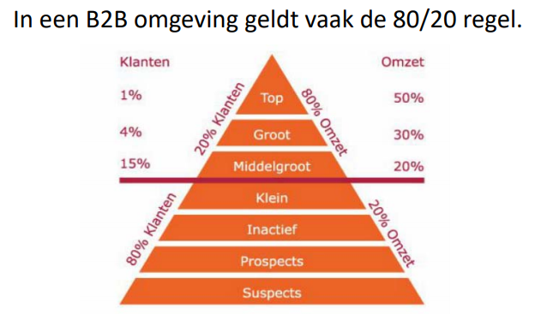

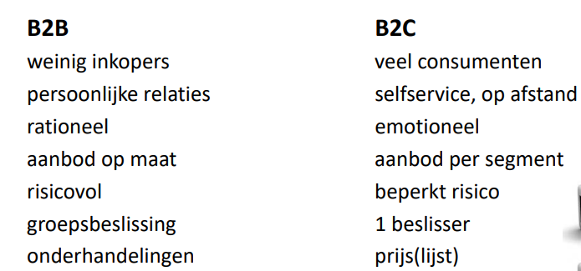

Verdere uitleg: zie cursus

**6.3 Verkoop en Marketing**

Verkopen is het sluitstuk van een heel proces

**Waarom zou je echt iets van iemand kopen?**Heb je het echt wel nodig?  
Misschien wel.  
**Maar waarom juist dat product?**Die beslissing heb je vaak allang gemaakt voordat je een winkel binnenstapt of een verkoper hebt gesproken.  
**Als de ondernemer goede marketing heeft gebruikt**

**6.3.1 Wat is marketing?**

Marketing houdt zich bezig met de markt.

Het veroveren van de markt door het aanbod op de vraag af te stemmen en niet andersom

Door beslissingen te nemen omtrent 4 variabelen:

* **Prijs** Prijsniveau, prijsveranderingen
* **Product** kenmerken, verpakking, kwaliteit, aanbod
* **Promotie** Reclame, publiciteit, verkoopbevordering, verkoop
* **Plaats** voorraden, distributiekanalen, aantal tussenschakels

= market mix van 4 P’s.

**6.3.2 Marketing concepten**

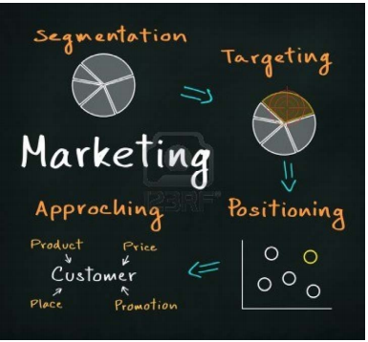

Klant is koning.

Bijvoorbeeld: Toyota positioneert zich als een betrouwbaar automerk terwijl BMW zich eerder positioneert een sportief automerk.

**6.3.3 Marketing Disciplines**

Tot marketing behoren disciplines (niet limitatief) zoals:

* Marktonderzoek *(Market research)*
* Reclame *(Advertising)*
* Public relations *(PR)*
* Brand Marketing *(Branding)*
* Virale marketing *(Virals)*
* Digitale marketing *(Internet, sociale en mobiele media)*
  + Virtual marketing
  + Online marketing

Het internet kan beschouwd worden als een nieuw onderdeel van de 4 P’s.

Marketing is niet alleen zinvol en belangrijk in het bedrijfsleven, maar heeft ook veel te bieden aan organisaties zonder winstdoelstellingen, zoals de overheid en liefdadigheidsinstellingen.

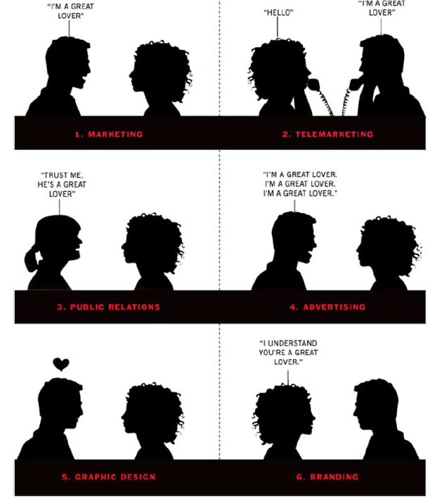

**6.3.4 Marketing: definitie**

Marketing is een breed en rekbaar begrip.

Marketing is een functie binnen organisaties en tevens een verzameling van processen voor het creëren, communiceren en leveren van waarde voor klanten en voor het beheersen van de klantrelatie op manieren die gunstig zijn voor de organisatie en haar stakeholders.

**6.3.5 Branding**

‘Brand’ of merk:

Een naam, term, ontwerp, symbool of ander element dat de goederen of diensten van een verkoper identificeert als onderscheidend van die van andere verkopers.

Brand Marketing of branding:

Het gevoel of de ervaring die je mensen probeert mee te geven over je merk

Een sterk merk voegt in de eerste plaats een emotionele betekenis toe aan een organisatie. Het onderscheidt een onderneming van zijn concurrenten.

**6.3.6 Virale marketing**

Marketingtechniek die probeert met behulp van sociale netwerken de bekendheid van een merk te vergroten, of positieve associaties te bewerkstelligen, op een manier die te vergelijken is met een virale epidemie. Het lijkt op mond‐tot‐ mondreclame versterkt door het internet, waardoor snel en goedkoop een groot aantal mensen bereikt kan worden.

**6.4 Verkoop**

Verkoop omvat alle persoonlijke contacten tussen het bedrijf en zijn afnemers met als voornaamste doel het afsluiten van een verkooptransactie, alsmede het creëren en het in stand houden van een relatie met de afnemer.

Marketing bereidt de verkoop voor

De verkoper is de spits van het team, hij dient het af te maken bij de klant.

Sales is een organisatie functie binnen het organigram

**6.4.1 Acquireren of New Business**

Acquisitie:

* Verwerven of verkrijgen van nieuwe opdrachten
* Een poging om iemand iets te laten kopen of doen

Voor bedrijven is acquireren:

* Nieuwe klanten binnen halen
* Het hebben van een goede new business strategie
* Basis: potentiële klanten aangeleverd door de marketingafdeling
  + Kan ook wel op random personen gebeuren (ze weten heel weinig of niets van deze personen, cold calls)

6.5 Marketing & Verkoop

Marketing en sales zijn 2 verschillende functies die eenzelfde uiteindelijke doel dienen: omzet genereren, winst en marktaandeel.

Ze begeleiden potentiële kopers doorheen hun beslissingsproces (AIDA) en werken elk op hun eigen manier in dit beslissingsproces.

Procesmatig vormen sales en marketing samen één soort trechter (tunnel), door de welke potentiële klanten worden getransformeerd in kopende klanten.

1 model voor 2 functies met 1 gemeenschappelijk doel

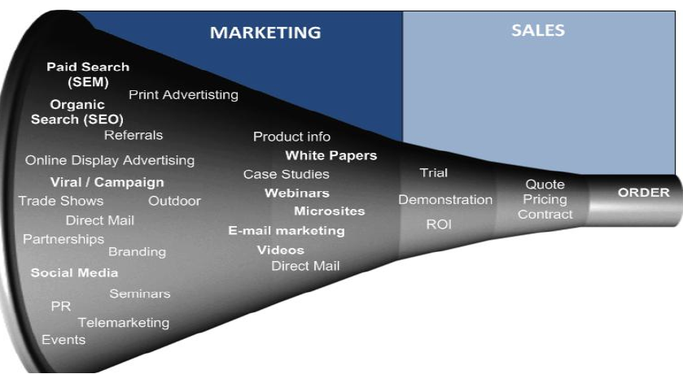

**6.5.1 AIDA-beslissingsmodel**

AIDA = model voor beslissingsproces voorafgaand aan inkoop

* Attention Awareness (Wat is dat voor iets?)
  + De doelgroep wordt blootgesteld aan een boodschap.
  + De bedoeling is dat de doelgroep er aandacht voor heeft.
* Interest (Is dit iets voor mij?)
  + De interesse van de doelgroep moet worden gewekt
* Desire (Ja, dit lost mijn probleem op)
  + De doelgroep moet naast interesse ook de intentie krijgen om een actie uit te voeren (verlangen)
* Action(Ik ga het kopen!)
  + De doelgroep voert daadwerkelijk actie uit en het doel van de boodschap is bereikt

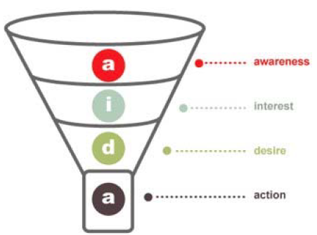

Aida wordt een beïnvloedingsproces

* Verdeeld in 2 organisatiefuncties
* Met 1 gemeenschappelijk doel: omzet genereren

Het wordt voorgesteld als een trechter omdat bij elke stap in het beslissingsproces een percentage van de beoogde doelgroep afhaakt.

Marketing en Sales werken elk op hun eigen manier in op dit beslissingsproces.   
Zo dragen marketingdisciplines eerder bij tot de bovenkant van de trechter: opwekken van aandacht en interesse. Reclame probeert vaak verlangen op te wekken.

Persoonlijke verkoop richt zich dan weer op de onderzijde: de potentiële klant – wiens aandacht, interesse en verlangen reeds zijn opgewekt door marketing – aanzetten tot actie. (kopen)

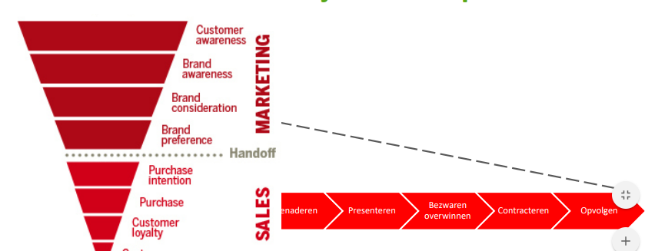

**6.5.2 Kwalificatie van leads**

AIDA-model geeft aan in welk stadium een potentiële klant of lead zich bevindt. Eens gekwalificeerd of ‘qualified’:

* Wordt de koopintentie van een lead hoog genoeg ingeschat
* Verschuift de verantwoordelijkheid van marketing naar sales

Kwalificatie moet gebeuren door marketing en verkoop samen. Dit vereist ook goede informatie over de potentiële klant.

**6.6 Proces van persoonlijk verkoop**

Modelproces:

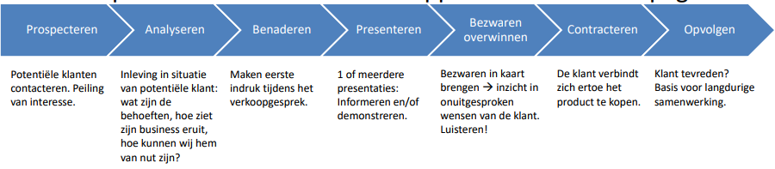

Meer info over de individuele componenten: zie cursus

**6.7 Organisatievormen van verkoop… en marketing**

Afhankelijk van grootte van een onderneming en het belang dat aan marketing en/of sales wordt toegedicht, zijn er verschillende organisatiestructuren

**6.7.1 Kleine of startende ondernemingen | Sales**

Kleine of startende ondernemingen:

* Verkopers
* Hebben geen formele marketingfunctie
  + Marketingideeën komen van werknemers of externe adviesbureaus

Door groei van de onderneming wordt naarmate de tijd een market specialist aangenomen bij de verkoopafdeling.

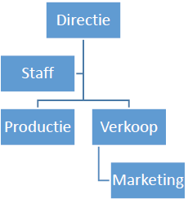

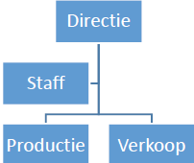

**6.7.2 Groeiende of middelgrote ondernemingen | Sales and marketing**

Groeiende of middelgrote ondernemingen:

* Verkoop heeft meer voorbereiding en ondersteuning nodig
* Marketing wordt aparte organisatie functie naast Sales
  + Al dan niet met een gemeenschappelijke leidinggevende

Vanaf dit ogenblik dient er extra aandacht besteed te worden aan de communicatie en samenwerking tussen verkoop en marketing

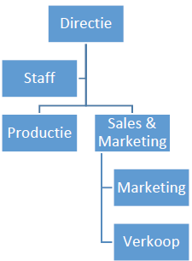

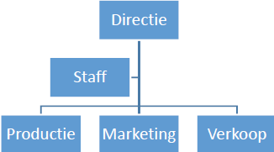

**6.7.3 Grote ondernemingen | Marketing/Branding**

Grote ondernemingen:

* Merken zijn belangrijk
* Market overstijgt sales in reikwijdte
  + Marketing dient meer en meer samen te werken met andere bedrijfsprocessen. Meer dan sales

Grote ondernemingen denken eerder in termen van merken dan in termen van producten of diensten. In tijden van crisis komt marketing wel eerder in het vizier dan sales omdat de bijdrage tot het bedrijfsresultaat van sales makkelijker is aan te tonen dan dat van marketing.

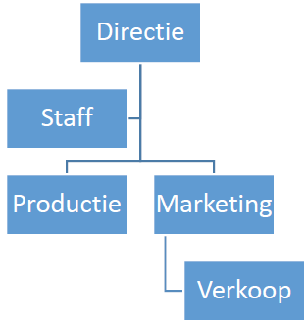

**6.8 Verkoopadministratie**

Stroom van opeenvolgende verkoopdocumenten:

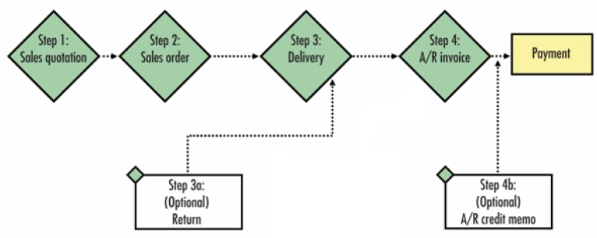

**6.8.1 Offerte (Sales Quotation)**

Een formele aanbieding van producten, diensten of werkzaamheden. Wordt over het algemeen opgesteld op verzoek van een potentiële klant van een bedrijf. Het is een aanbod van een contract.

Meer info: zie cursus.

**6.8.2 Bestelling (sales order)**

De overeenkomst is pas echt als de tegenpartij/consument zijn toestemming heeft gegeven. Dan spreken we van een bestelling

Soms gebeuren er nog extra controles vooraleer een bestelling wordt uitgevoerd:

* Commerciële aspecten (prijs, kortingen, …)
* Kredietwaardigheid van de klant

**6.8.3 Leveringsbon/delivery note**

* Bevat alle nuttige informatie om intern de levering te kunnen voorbereiden en het transport te verzekeren.
* Dient bij aflevering ondertekend te worden door de klant.

**6.8.4 De backorder**

Indien er niet voldoende voorraad aanwezig is -> backorder (intern document) opstellen en kunnen de goederen op een later tijdstip nog geleverd worden.

**6.8.5 Factuur (A/R invoice)**

De factuur is het document dat de vordering vaststelt en bij voorkeur afzonderlijk wordt verstuurd naar de klant.

Facturatie Afdeling is verantwoordelijk

**6.8.6 Creditnota (A/R credit memo)**

Wordt opgesteld in geval van:

* Retourzendingen
* Klachten
* Fouten in de facturatie
* Commerciële toegevingen aan de klant

Een creditnota compenseert een eerder uitgeschreven factuur, geheel of gedeeltelijk, waardoor deze dezelfde informatie dient te bevatten als de factuur.

**6.8.7 Inning en boekhoudkundige registraties**

De boekhouding verzorgt de registratie van de verkopen.

**6.9 Recente evoluties in verkoop en marketing**

**6.9.1 Trends**

**6.9.1.1 De koper wordt researcher**

Voor het internettijdperk:

* Verkoper was de belangrijkste informatiebron van B2B inkoper
* Verkoper heeft een machtspositie

Vandaag:

* Inkoopproces 57% voltooid voor 1ste contact met verkoop
* Deskresearch: behoeften, opties, prijzen, …

Op deze wijze wordt al meer dan de helft van het verkoopproces gedaan door een marketinginspanning (op afstand) in plaats van een (persoonlijke) verkoopinspanning.

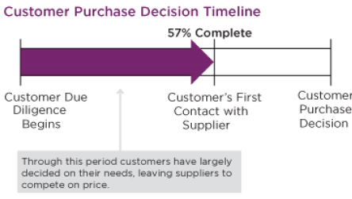

**6.9.1.2 De revolutie van sociale media**

https://www.youtube.com/watch?v=PkPrZbI5C3k

Sociale media:

* Ervaringen uitwisselen
* Advies vragen
* Meningen delen

Merken/branding

* Meer onderhevig aan invloeden door consumenten en inkopers
* Vooral in Amerika (Social marketing, …)

**6.9.1.3 De koper aan de macht**

* De inkoper kwalificeert de verkoper
* Marketing en Sales hebben de controle verloren over de weg die de klant aflegt. Ze zijn overgeleverd aan het grillig initiatief van de verkoper. (Weinig controleerbaar)

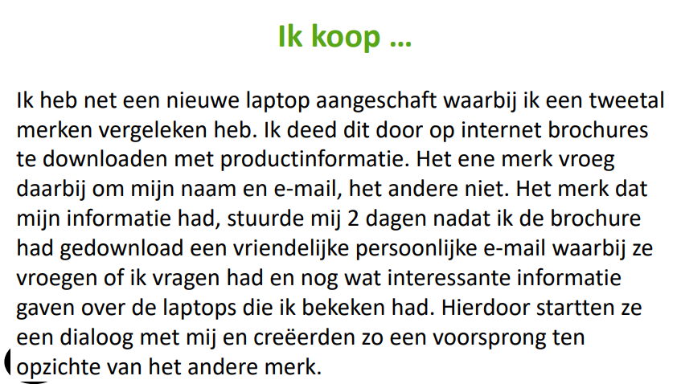

**6.9.2 Gevolgen**

**6.9.2.1 Gevolgen Algemeen**

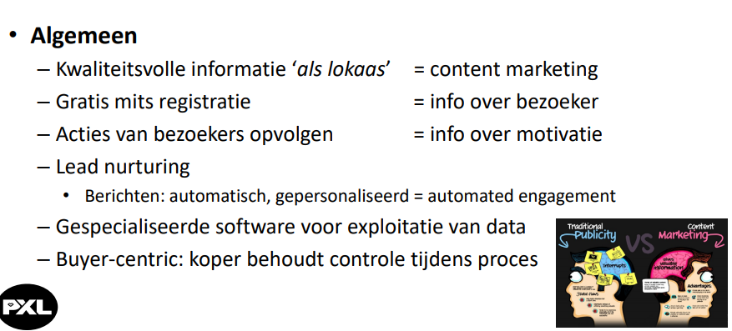

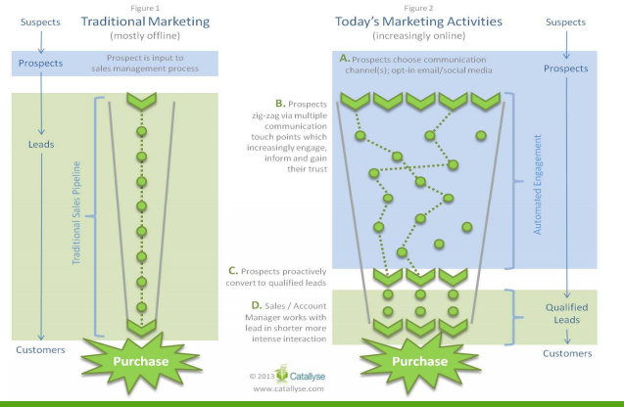

Lead nurturing: gradueel wordt er vertrouwen opgebouwd en verkrijgt de onderneming een beter inzicht in de bereidheid tot kopen van zijn bezoekers.

De koper blijft tijdens het heel proces de controle behouden (buy-centric). De verkopende onderneming neemt de rol aan van een gastheer die bezoekers ontvangt en informatie aanlevert die de kopers moet helpen met hun beslissing.

**6.9.2.2 CRM**

CRM = Customer Relationship Management

* Werkwijze en technologie waarbij het optimaliseren van alle contacten met de klant centraal staat.
* Softwaresysteem
  + Het beheren van klantgegevens en interacties met deze klanten.
  + Alle klanteninformatie in één centrale database
    - Verkoper heeft een overzicht over marketingacties
    - Bedrijfsleider kent de beste klanten
    - Helpdesk kan klanten beter helpen
  + Leveranciers van ERP-software met CRM modules
  + CRM Nichespelers

**6.9.2.3 Verkoper wordt inkoopcoach**

Verkoper wordt een inkoopcoach

* Qualified lead is een expert (hij weet wat hij wilt en hij kent de aangeboden producten van de onderneming)
* Klant verwacht dat:
  + De verkoper een expert is die het bedrijf en zijn producten door en door kent
  + Verkoper kent zijn situatie op basis van voorafgaande, online interacties en kan dus oplossingsgericht meedenken met de klant vanuit product- en mensenkennis.
* Marketingproces is veel langer
* Persoonlijk verkoopproces is korter maar intenser

**6.9.2.4 Perfect Customer Lifecycle**

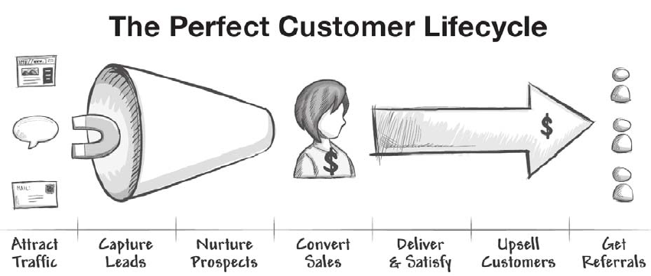

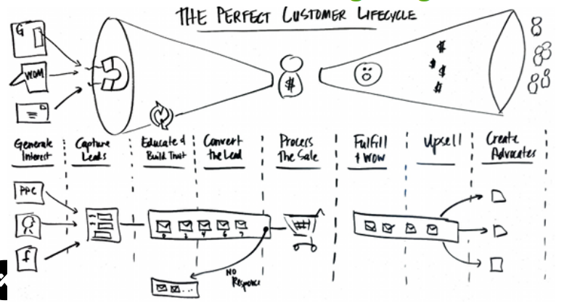

**6.10 Factuurberekeningen**

Handelskorting

* Wordt gegevens om klanten tot kopen aan te zetten
  + Trouwe klanten
  + Grote bestellingen uitlokken
  + Eindreeksproducten alsnog te verkopen
  + Na klachten of bij beschadiging
* Factuurkorting
  + Korting op het factuurbedrag
* Regelkorting
  + Korting die gegeven wordt als er een minimum aantal stuks van een bepaald product gekocht wordt

Financiële korting

* Bij contante betaling, binnen een bepaalde termijn.

Maatstaf van heffing is het bedrag waarop de BTW berekend wordt  
= bruto factuurprijs – handelskorting (HK) + kosten – financiële kosten(FK) (ook als er geen gebruik gemaakt wordt van de financiële korting)

Indien er extra kosten, zoals vervoerskosten of verpakkingskosten, zijn bij een verkoop van goederen met verschillende btw percentages, dan worden deze kosten geteld aan het laagste BTW tarief

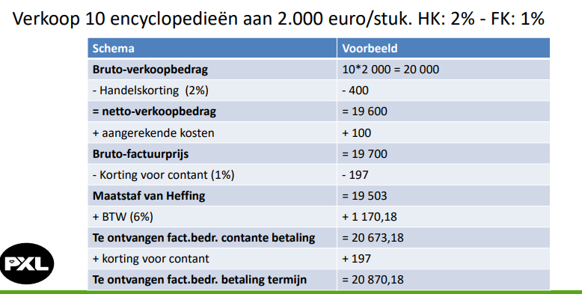

**Hoofdstuk 7: Voorraad**

**7.1 Definitie**

Definitie voorraad:

Goederen die men in bewaring houdt om later te verkopen gebruiken of te verbruiken

In een handelsonderneming:

* Handelsgoederen
  + Goederen die verkocht worden om ze later zonder verdere bewerking terug te kopen

In een productieonderneming of industriële onderneming:

* Grondstoffen
  + materialen die in een productieproces worden gebruikt om iets te maken of te fabriceren.
* hulpstoffen
  + Stof die bij de productie wordt gebruikt, maar niet direct een bestanddeel is van het product.
* goederen in bewerking of halffabricaten
  + Gedeeltelijk afgewerkte goederen die deel uitmaken van de goederenstroom tijdens het productieproces. Deze producten kunnen in sommige gevallen ook verkoopbaar zijn.
* afgewerkte producten
  + De verkoopbare producten die voortvloeien uit het productieproces

**7.2 Waarom ontstaan voorraden?**

Er zijn 3 factoren waarom voorraden ontstaan

* Tijd
  + Er verloopt een tijdsspanne tussen bestellen (grondstoffen) en verkopen/verbruiken
  + Voorraad is een bufferfunctie
* Onzekerheid
  + Niet alles loopt zoals men het zou wensen
    - Onzekere vraag van de klanten
    - wijzigende leveringstermijnen
* Economisch motief
  + In stand houden personeelsbestand
  + anticipatie op prijsstijgingen

**7.3 Taken van de magazijnier**

Aan de opslag van goederen zijn twee belangrijke aspecten verbonden:

* Ze vertegenwoordigen een waarde en dienen zorgvuldig te worden bewaard
* Er zijn kosten verbonden aan de opslag van goederen dient men tot een minimum te beperken.

Een magazijnier staat in voor het beheer van de voorraden.  
Taken magazijnier:

* Ontvangen
* registreren
* opslaan
* bewaren
* afgeven
* verzenden
* …

**7.4 Voorraadbegrippen**

* Transitvoorraad
  + is afhankelijk van de tijd nodig om te verplaatsen tussen 2 plaatsen
* Cyclische voorraad
  + ontstaat doordat de geproduceerde hoeveelheden te groot zijn in verhouding tot de vraag
* Veiligheidsvoorraad
  + buffer tegen onverwachte hoge vraag tijdens de levertijd (of vertragingen/problemen in de productie)
* Ijzeren voorraad
  + het gedeelte van de veiligheidsvoorraad dat alleen met speciale toestemming mag worden aangesproken of voor speciale klanten is
  + locked stock
* Seizoensvoorraad
  + een buffer voor de periode waarin de vraag groter is dan de productiecapaciteit
* Minimumvoorraad
  + zodra de minimumvoorraad bereikt is, dient er besteld te worden (bestelpunt/bestelmoment)
* Maximumvoorraad
  + door de leiding vastgestelde maximale voorraad op grond van ruimte of beschikbaar budget
* Technische voorraad
  + alles wat daadwerkelijk (fysiek) aanwezig is in het magazijn
* Economische voorraad
  + voorraad waarover de eigenaar economisch (prijs) risico loopt, dus alles wat nog in het magazijn ligt, minus het gedeelte dat al verkocht is ( en zich nog in ons magazijn bevindt), plus de uitstaande bestellingen - al dan niet onderweg - bij de leveranciers (voorinkopen).
  + Voorraad + voorinkopen - voorverkopen

Dus, prijsverlaging -> kleinere economische voorraad  
 prijsverhoging -> grotere economische voorraad

**7.5 Kosten verbonden aan voorraden**

Aan het houden van voorraden zijn de volgende kosten verbonden:

* opslagkosten
  + Opportuniteitskosten
    - Verlies rente op geïnvesteerd vermogen
  + Magazijnkosten
    - Bescherming tegen beschadiging, diefstal, bederf, ….
  + Beheerskosten
  + Verliezen ten gevolge van veroudering van producten
  + Shortage kosten
    - Kosten die ontstaan bij insufficiëntie van de voorraad.
      * Betalen van overuren
      * extra bestellingen en al de hiermee gepaard gaande kosten
      * verlies van een verkoop
      * verlies van een goede naam

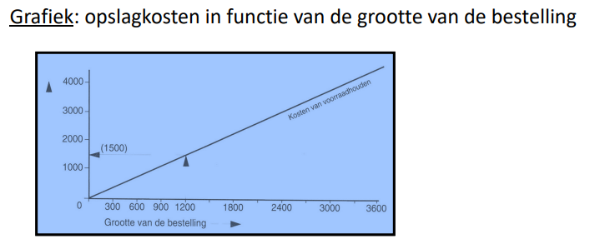

* bestelkosten/omstelkosten
  + behandeling
  + tijd
  + transport
  + verzekering
  + ontvangst bestelling
  + ...

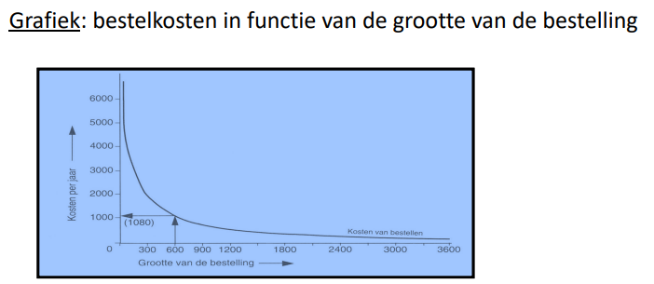

De bestelkosten gedragen zich tegenovergesteld aan de opslagkosten.

**7.6 Optimale bestelkosten**

EOQ - Economic Order Quantity

* Optimale bestelgrootte - de bestelgrootte die een minimum aan jaarlijkse kosten veroorzaakt
* Eenvoudig te schatten door de grafieken over elkaar te leggen (grafisch)
* Wiskundige methode: formule van Camp
  + Q = optimale bestelgrootte
  + D = verbruik per jaar
  + F = totale kosten per bestelling
  + K = inkoopprijs per stuk
  + a = jaarlijkse kosten van voorraadhouden

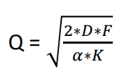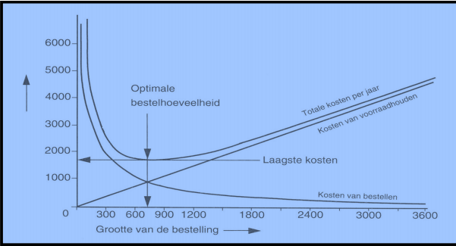

**7.7 Voorraadwaardering**

Voorraadwaardering

* Bepaling van de waarde van de eindvoorraad grondstoffen of handelsgoederen
  + Nodig om een correcte balans op te stellen
  + weten wat de waarde is van verbruikte grondstoffen in het productieproces
    - kostprijs product bepalen

3 methodes:

* FIFO: First In First Out
  + Wat het eerst wordt aangekocht wordt het eerste verbruikt
  + De waarde van de voorraad wordt gewaardeerd door de recentste aankoopprijzen
  + laatst genoteerde waarde wordt als maatstaf genomen
* LIFO: Last In First Out
  + Wat het laatst wordt aangekocht wordt het eerst verbruikt
  + De waarde van de voorraad wordt gewaardeerd door oude aankoopprijzen
  + kan problemen geven voor producten waarvan de prijzen stijgen : waarde voorraad komt niet overeen met de realiteit
* Gewogen gemiddelde prijzen
  + Maakt niet uit welke grondstof eerst wordt verbruikt of verkocht.

7.8 De rol van de IT’er binnen de voorraadcyclus.

Implementatie programma voorraad beheren en controleren

=> Via ERP-systeem

Installatie en onderhoud van dit systeem.

**Hoofdstuk 8: Productie**

Een productieonderneming vergt een andere aanpak dan een handelsonderneming. Een handelsonderneming koopt goederen die ze in dezelfde staat terug verkoopt. Een productieonderneming of industriële onderneming gaat een heel proces op touw moeten zetten voordat ze een product kan verkopen.

**8.1 Defintie**

* Een proces waarbij een product gemaakt wordt
* Een reeks van gebeurtenissen, geordend in de tijd, waarbij een input wordt omgezet in output
  + input(grondstoffen, hulpstoffen, arbeid, kapitaal, …)
  + output(producten)

Industrie is samen met bouwnijverheid de secundaire sector.

Fasen productieproces:

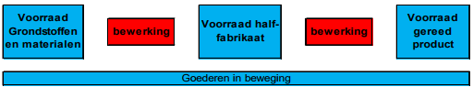

**8.2 Vormen van productieprocessen**

Kunnen apart of in een gecombineerde vorm voorkomen

**8.2.1 Massaproductie**

* Productie van grote hoeveelheden standaardproducten
* Producten die men aan een grote doelgroep kan doorverkopen
  + individuele eisen van de klant zijn minder belangrijk
* Maakt vaak gebruik van lopende band die producten naar werknemers verplaatsen
  + Werknemers zijn gespecialiseerd in het uitvoeren van 1 taak
* kapitaalintensief
  + relatief veel machines per werknemer
* kostprijs per product redelijk laag
* commercieel risico

Voorbeelden: nagels, papier, ...

**8.2.2 Stukproductie**

* Produceren op bestelling
* Eisen van individuele klant zijn belangrijk
* De contractprijs ligt vast -> ondernemingsrisico ligt in het produceren binnen de overeengekomen prijs
* Geen voorraden van afgewerkte producten
  + vanaf het ogenblik dat het product af is wordt het geleverd aan de klant
* Voorschotten en tussentijdse facturatie

Voorbeelden:

**8.2.3 Serieproductie**

* Productie van een bepaalde hoeveelheid of gedurende een bepaalde tijd
* Kapitaalintensief
* instel, omstel -en schoonwerkzaamheden
  + serieproductie stopt nu en dan eens en dan wordt er op dezelfde machines een andere serie gemaakt

Voorbeelden: auto’s, boten, …

**8.2.4 Continuproductie**

* Productieproces dat vrijwel nooit stop
  + 7/7 zonder stilstanden
* Kostprijs erg laag

Voorbeelden: suiker, bulkproducten, ...

**8.2.5 Productie met stilstanden**

* productie met stilstanden tussen de processen
* productie in stadia
  + producten die niet verkoopt kunnen worden
* productie in bedrijfsafdelingen
  + tussentijdse verkoopbare producten

**8.3 De kostprijs van een product**

* vaste kosten
  + kosten die niet veranderen als gevolg van de omvang van de productie of omvang van de afzet
  + Bijvoorbeeld afschrijvingen
* Variabele kosten
  + Veranderen door een toename of afname in productieomvang
  + Bijvoorbeeld grondstofkosten
    - vast per eenheid (5 euro/stuk) , variabel in totaal (x stuks is x maal 5 euro)

**8.3.1 Break-even punt**

Punt waarbij totale opbrengsten = totale kosten

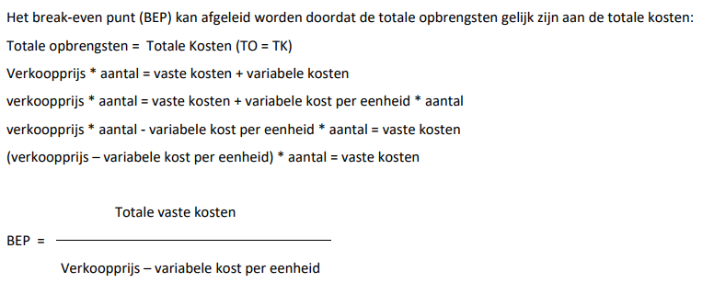

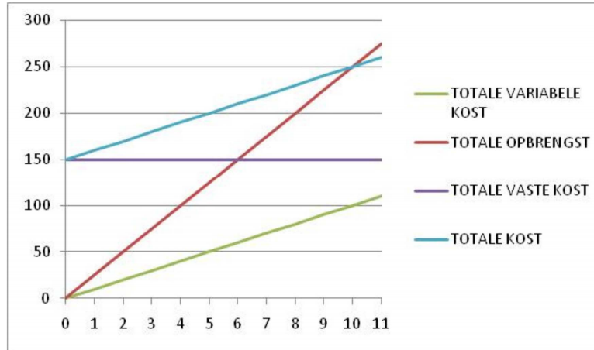

Het break-even punt is het snijpunt tussen de totale opbrengst en de de totale kosten

**8.3.2 Directe en indirecte kosten**

* Directe kosten
  + Rechtstreeks toewijsbaar een een product of dienst
    - grondstofkosten
    - lonen van arbeiders
* indirecte kosten
  + niet rechtstreeks toewijsbaar aan een product of dienst
  + Gemeenschappelijk voor meerdere producten
    - elektriciteit
    - huur
    - telefoonkosten
    - …
  + Kosten worden verdeeld over de verschillende producten via verdeelsleutels

**8.4 De rol van de IT’er**

* Volledig systeem ontwerpen in samenspraak met de verschillende leveranciers van de productiemachines en anderen instrumenten.
* Installatie software van diverse leveranciers machines
* Opmaken overzichtslijsten en grafieken
* Gebruikersbeperkingen instellen
* programma ontwikkelen om de productieplanning te beheren

**Hoofdstuk 9: Personeel**

**9.1 Wat is personeel?**

Definitie:

* Een personeelslid is iemand die er zich toe verbindt om tegen loon en onder gezag van een werkgever arbeid te verrichten

Soorten werknemers:

* Arbeider
  + iemand die hoofdzakelijk handenarbeid verricht
* Bediende
  + iemand die hoofdzakelijk hoofdarbeid verricht
* Dienstbode
  + Iemand die hoofdzakelijk huishoudelijke arbeid van lichamelijke aard verricht in verband met de huishouding van de werkgever of zijn gezin.
* Student
  + een gewone arbeider of bediende waarvoor men een specifieke arbeidsovereenkomst dient af te sluiten
    - studenten mogen enkel werken tijdens periodes waarin hij niet aanwezig hoeft te zijn in de onderwijsinstelling
* Leercontract
  + speciaal contract om jongeren van 15 tot 18 jaar de kans te geven om praktische ervaring op te doen.
    - aanleren van ambachtelijk- of handelsberoep
    - Specifieke functie leren binnen een bedrijf

Opletten bij indienstneming van:

* Echtgenoten
  + Gaat moeilijk want voorwaarde om een werknemer te zijn is om onder “gezag” te werken
* Zelfstandigen
  + Dezelfde reden
* gepensioneerden
  + mag slechts een beroepsbezigheid met een beperkt inkomen uitoefenen
  + bedrag van de toegelaten inkomsten hangt af van een aantal elementen zoals leeftijd en aard van het werk
  + verboden in sommige sectoren
* Werklozen met bedrijfstoeslag
  + In een beperkt aantal gevallen kunnen zij bezoldigde prestaties verrichten

**9.2 Verplichtingen van de werkgever**

Werkgever heeft een aantal verplichtingen tegenover de overheid en werknemers.

**9.2.1 Verplichtingen tegenover de officiële instanties**

* Verzekering voor arbeidsongevallen
  + Verplicht, ongeacht de duur van de arbeidsprestatie
  + De werkgever is aansprakelijk voor elk ongeval op de weg van en naar het werk en op het werk zelf. Wie er in zijn gelijk is doet er niet toe.
  + Werkgever die geen verzekering afsluit riskeert boete en zware financiële gevolgen
* RSZ
  + Iedere werkgever is verplicht om aan te sluiten bij de Rijksdienst voor Sociale Zekerheid (RSZ)
* Kinderbijslagfonds
  + Binnen de 90 dagen na aanwerving moet de werkgever aansluiten bij een kinderbijslagfonds
  + indien men zich niet aansluit -> automatisch aansluiten bij Rijksdienst voor Kinderbijslagen van Werknemers (RKW)
  + Werknemer vraagt geboortepremies en kinderbijslag aan het gekozen kinderbijslagfonds
* Kas voor jaarlijkse vakantie
  + verplichte aansluiting
  + gebeurt via inschrijving bij de RSZ
  + Sommige sectoren hebben een eigen vakantiekas
* Externe dienst voor preventie en bescherming
  + verplicht, tenzij men alleen dienstboden en huispersoneel in dienst heeft
* Dimona aangifte
  + Moet worden ingediend bij de RSZ voor de indiensttreding van de werknemer.
  + Alle openbare instanties die over tewerkstellingsgegevens moeten beschikken worden op de hoogte gebracht over de aanwerving
  + Bevat alleen noodzakelijke gegevens
  + Vereenvoudigd papierwerk voor werkgever
* Persoonlijke levenssfeer
  + Wetgeving ter bescherming van de persoonlijke levenssfeer
  + Werkgever is verplicht een overzicht op te stellen van de gegevens die geregistreerd worden en aan wie ze meegedeeld worden. Deze wordt gedeeld met de overheid.

**9.2.2 Verplichtingen tegenover de werknemers**

* Arbeidsovereenkomst
  + Wordt opgesteld in twee exemplaren
* Arbeidsreglement
  + elke werknemer moet een kopie van het arbeidsreglement krijgen.
  + Werknemer dient ontvangstbewijs te ondertekenen
  + reglement dient uitgehangen te worden
* Arbeidswet
  + Werkgever moet de arbeidswet naleven
    - kinderarbeid
      * aanwerving onder de 15 jaar niet toegestaan
      * werknemers moeten de voltijdse leerplicht doorlopen hebben
    - zondagsarbeid
      * mag niet gewerkt worden, tenzij het toegelaten is binnen de sector
    - arbeidsduur
      * per dag/week/periode mag maar een aantal uur gewerkt worden
      * overuren kunnen in bepaalde gevallen gecompenseerd worden met extra loon/rust
    - nachtarbeid
      * werknemers mogen slechts tot een bepaald uur werken
    - arbeid door jeugdige werknemers
      * speciale maatregelen voor nachtwerk, overuren, inhaalrust en arbeidsduur
* Welzijn
  + werkplaats moet voldoen aan de wettelijke normen
  + werknemer moet zonder risico op ongevallen en ziekte arbeid kunnen verrichten

* Medisch onderzoek
  + verplicht voor bepaalde werknemers
  + mag door een interne of externe dienst voor preventie en bescherming uitgevoerd worden.
* Arbeidskaart
  + Wie geen burger is van de EU moet over een arbeidskaart- en vergunning beschikken
* COA
  + Collectieve arbeidsovereenkomsten regelt veel arbeidszaken.
  + Bevat bepalingen over:
    - minimumloon
    - verplaatsingsvergoedingen
    - eindejaarspremies
    - afwijkende opzegtermijnen
    - vakbondsdelegatie

**9.3 Andere taken van een personeelsdienst**

De volgende taken komen steeds aan bod bij het beheren van personeel

* Personeelsplanning
  + In kaart brengen van de personeelsbehoefte
  + omvat het hele strategische beleid rond instroom, doorstroom en uitstroom van personeel
* Opstellen van functieprofielen
  + functieprofiel is een eenduidige beschrijving van het takenpakket van een medewerker of een groep medewerkers.
    - Geeft aan waar de verantwoordelijkheden en bevoegdheden van iemand liggen
    - basis voor de indienstneming en opleiding van medewerkers
* Werving en selectie
  + proces van aantrekken, selecteren en aanstellen van geschikte kandidaten voor een baan of tijdelijk werk, in lijn met de strategie en doelstellingen van een organisatie of onderneming
* Loopbaanplanning
  + is gericht op individuele medewerkers, die geacht worden een bepaalde carrière te zullen maken in de organisatie.
  + Gaat gepaard met loopbaanbegeleiding., er moet een beeld zijn waar in de organisatie werknemers zich over 10 jaar zullen bevinden
* Beoordeling personeel
  + controle of de beoordeling correct is verlopen
* Beheer van personeelsinformatiesystemen
  + systeem waarmee gegevens over personeel worden beheerd.
  + In vele gevallen is dit geautomatiseerd en omvat het computerprogrammatuur voor personeelsgegevens
* Personeelszorg
  + Ondersteuning van personeel gericht op het scheppen en in stand houden van een gezond werkklimaat
* Arbeidsvoorwaarden
  + De voorwaarden waaronder werk wordt verricht.
  + Worden vastgelegd in een arbeidsovereenkomst tussen werkgever en werknemer
    - loon, werktijden, bedrijfswagen, …
* Arbeidsomstandigheden
  + In diverse wetgevingen zijn een groot aantal regels opgenomen voor werkgevers en werknemers om de gezondheid, veiligheid enzovoort te bevorderen.
  + Doel is om ongevallen en ziekten veroorzaakt door het werk te voorkomen
  + In België grotendeels vastgelegd in Algemeen Reglement voor de Arbeidsbescherming (ARAB)
* Personeelsadministratie
  + zie volgend punt

**9.4 De personeelsadministratie**

**9.4.1 Personeelsadministratie door de onderneming zelf**

**9.4.1.1 Relatie tot de werknemer**

Verplichtingen van de werkgever hebben te maken met :

* Vastleggen van de bruto bezoldiging (loon) waartegen de werknemer prestaties ter beschikking stelt
* de berekening van de bezoldiging
* uitbetaling van de bezoldiging

Het loon dat de werknemer ontvangt = financiële vergoeding van de werkgever in ruil voor de geleverde prestatie van zijn personeelslid.

Brutoloon = het loon wat de werkgever en de werknemer overeengekomen zijn wat de werknemer gaat verdienen

Nettoloon = het loon dat de werknemer op zijn bankrekening ontvangt.

Het verschil tussen het bruto- en nettoloon is de bijdrage van de werknemer voor de sociale zekerheid en de ingehouden bedrijfsvoorheffing.

Loontrekkende is onderworpen aan sociale zekerheid(behalve student)

**RSZ**

RSZ (Rijksdienst voor sociale zekerheid)= organisme dat belast is met de inning van bijdragen, maar ook met de herverdeling naar de uiteindelijke bestemming.

* Ontvangt bijdragen van werknemers via de werkgevers
  + van het loon van de werknemer wordt een persoonlijke RSZ bijdrage ingehouden
    - werknemersbijdrage : 13,07 % van brutoloon
* Ontvangt bijdrage van werkgever zelf
  + werkgeversbijdrage / patronale bijdrage RSZ
* Wordt naast alle bijdragen ook nog gefinancierd door de staat

De ontvangen bijdragen en subsidies worden verdeeld:

* Verzekering voor geneeskundige verzorging en uitkeringen
  + beheerd door het Rijksinstituut voor ziekte- en invaliditeitsverzekering (RIZIV)
  + verzekeringsinstellingen zoals ziekenfondsen vergoeden de geneeskundige verzorging en kennen arbeidsongeschiktheid- en moederschapsuitkeringen toe
  + om recht te hebben op de verzekering voor geneeskundige verzorging en uitkeringen moet elke rechthebbende zich aansluiten bij een verzekeringsinstelling
* Ouderdoms- en overlevingspensioenen
  + worden beheerd door de Rijksdienst voor pensioenen (RVP)
  + pensioenaanvragen worden door de gemeentelijke overheid naar de RVP gestuurd
* De kinderbijslagen
  + De Rijksdienst voor kinderbijslag voor werknemers (RKW) verdeelt de bijdragen die bestemd zijn voor de uitbetaling van de kinderbijslagen onder de kinderbijslagkassen en controleert laatstgenoemden
* Beroepsziekten
  + Worden beheerd door het Fonds voor de beroepsziekten (FBZ)
    - behandelt aanvragen en kent uitkeringen toe
* De arbeidsongevallen
  + Indien de werkgever geen verzekering tegen arbeidsongevallen heeft afgesloten of in gebreke blijft, vergoedt het FAO immers de slachtoffers
    - FAO = Fonds voor arbeidsongevallen
  + FAO controleert de uitvoering van de wetgeving door erkende wetsverzekeraars
* De werkloosheidsverzekering en de brugpensioenen
  + Worden gecontroleerd en beheerd door de Rijksdienst voor arbeidsvoorziening(RVA)
  + Werkloosheidsuitkeringen worden door de uitbetalingsorganismen (vakbonden) betaald
* Jaarlijkse vakantie
  + beheerd door de Rijksdienst voor jaarlijkse vakantie (RJV)
  + controleert vakantiekassen die de bedragen uitbetalen

Alles wat niet aangegeven is bij de RSZ heeft invloed op de rechten van de werknemer inzake sociale zekerheid. (bv Iemand die in het zwart werkt krijgt minder geld, of misschien zelf een ontzegging).

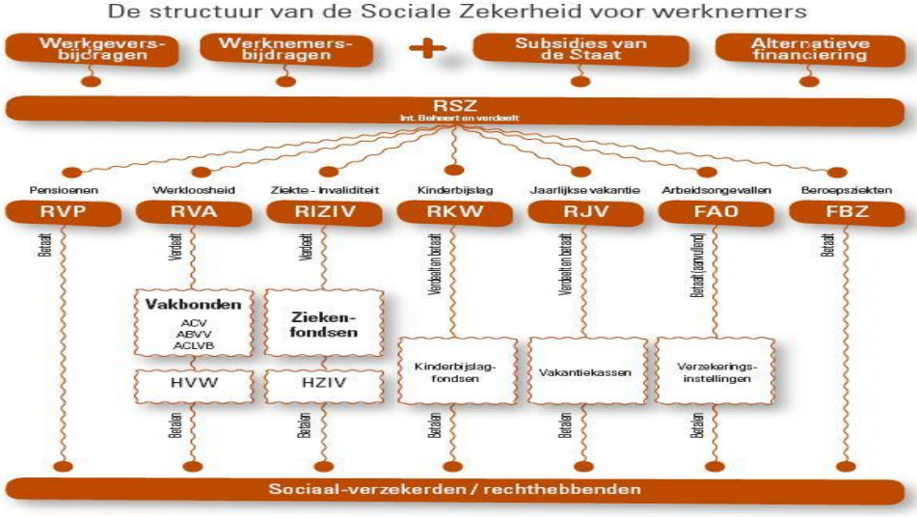

**Bijzondere bijdrage sociale zekerheid**

Er is nog een bijzondere bijdragen voor de sociale zekerheid ten laste van de werknemers. Deze varieert door verschillende factoren. (buiten beschouwing )

* Dient om de leefbaarheid van de sociale zekerheid te behouden
* bedrag van de bijdrage staat in verhouding tot het jaarlijkse belastbare inkomen

**Bedrijfsvoorheffing**

Op het loon wordt ook een bedrijfsvoorheffing ingehouden.

* Voorschot op de verschuldigde belasting (personenbelasting) op het loon
  + werkgever houdt die bedrijfsvoorheffing onmiddelijk af van het brutoloon
  + moet toegepast worden op het brutoloon na aftrek van de sociale zekerheidsbijdragen.
  + hangt af van een aantal factoren:
    - hoogte van het loon
    - gezinssamenstelling

Het is een soort krediet ten opzichte van het totaal verschuldigde bedrag aan belastingen. Het wordt verrekend met de definitief verschuldigde belasting op het inkomen van het hele jaar. Is er teveel betaald, krijg je terug. Is er te weinig betaald, moet je bijbetalen. (daarom belastingaangifte nadien invullen, eindafrekening).

**9.4.1.2 Loonstaat arbeider**

Bij een arbeider wordt een loonstaat opgesteld.   
RSZ wordt bij een arbeider afgehouden op 108% van het brutoloon.

Brutoloon  
- RSZ 13,07% op 108% van het brutoloon  
Belastbaar loon  
-BV op belastbaar loon op basis van tabellen en gezinssituatie  
Netto loon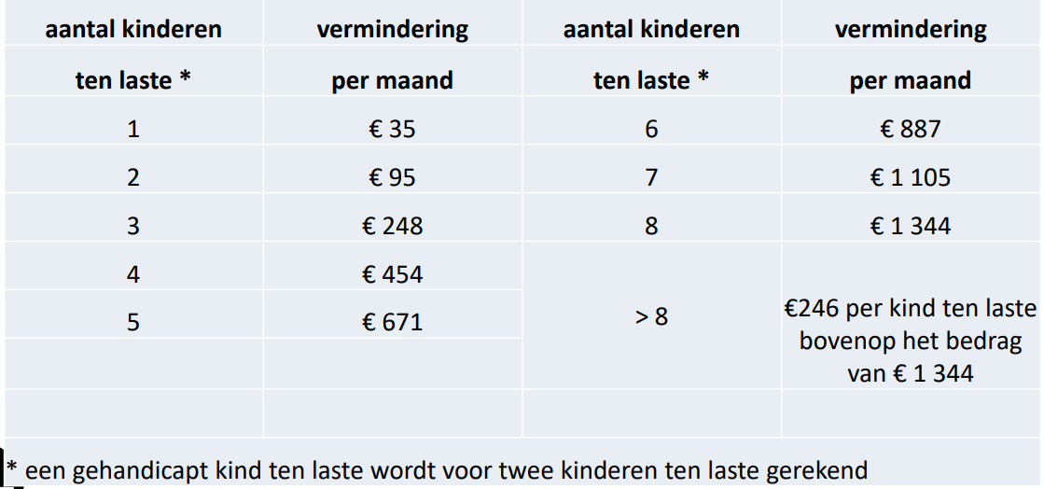

**9.4.1.3 Weddestaat bediende**

Bij een bediende wordt een weddestaat opgesteld.

Bruto wedde  
- RSZ WN 13,07% op bruto wedde (gewoon bruto, niet 108% zoals bij een arbeider)  
Belastbare wedde  
- BV op belastbare wedde op basis van tabellen (dezelfde tabellen als bij arbeider)  
Netto wedde

**9.4.2 Relatie tot de RSZ**

**9.4.2.1 Berekening werkgeversbijdrage RSZ**

* Verplichte bijdrage indien men personeel in dienst heeft
* Wordt berekend op de bruto bezoldiging (lonen) van zijn personeelsleden
  + Verschil tussen loon arbeiders en bedienden
    - arbeiders 108% (vakantiegeld)
* Percentage verschilt naargelang het aantal werknemers dat hij in dienst heeft en de sector waar hij toebehoort.

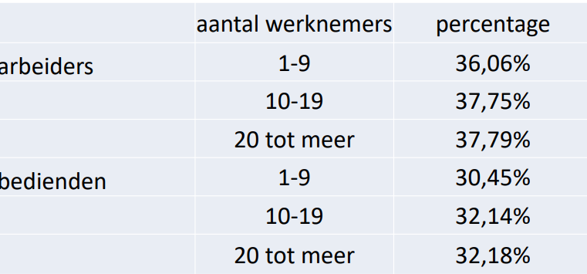

**9.4.2.2 RSZ-aangifte en betaling van de RSZ-schuld**

* Aangiften en betalingen per kwartaal, telkens voor het einde van de maand volgend op het kalenderkwartaal
* Indien RSZ-schuld voorlaatste vervallen kwartaal > 4000, dan dienen er voorschotten betaald te worden

**9.4.3 Relatie tot de administratie der directe belastingen**

* Totale ingehouden bedrijfsvoorheffing van vorig jaar > 37 640,00 euro, dan zijn er maandelijkse aangiften en betalingen binnen de 15 dagen na einde maand.
* Totale ingehouden bedrijfsvoorheffing van vorig jaar < 37 640,00, dan driemaandelijkse aangiften en betalingen binnen de 15 dagen na einde kwartaal

**9.4.4 Relatie tot andere instanties**

Verzekering tegen arbeidsongevallen. De premies worden berekend op de bruto bezoldiging + premies + vakantiegeld. Hoe hoger het risico hoe hoger de premie

**9.5 Personeelsadministratie door een sociaal secretariaat**

Een sociaal secretariaat:

* Verzorgt de administratieve taken met betrekking tot het tewerkstellen van personeel
  + Het vervult de diverse wettelijke verplichtingen die een werkgever heeft
* staat streng onder controle door de overheid
* Bespaard de onderneming
  + tijd
  + personeel
  + kosten

**9.6 Kost van een personeelslid**

* Brutoloon en werkgeversbijdrage RSZ
* Jaarlijks weerkerende kosten:
  + Eindejaarspremie
  + vakantiegeld
  + eindejaarspremie
  + …
* Verzekering tegen arbeidsongevallen
* werkgeverstegemoetkoming
  + vervoerskosten
  + werkkledij
* Beheerskosten sociaal secretariaat
* …

**9.7 De rol van de IT’er binnen de personeelscyclus**

* Installeren van overkoepelend systeem voor het beheer van de bedrijfsgegevens zoals ERP-systeem
* Installeren van een betrouwbaar systeem van tijdsregistratie of registratie van personeelsprestaties
* Ontwikkelen van digitale communicatie met het sociaal secretariaat
* installatie personeelsinformatiesysteem
  + registratie van beoordelingen
  + opvolging van werkzaamheden
  + registratie van belangstelling van medewerkers
  + persoonlijke dossiers
  + salarisadministratie
  + pensioen- en spaarregelingen
  + autorisatiegegevens
  + functiegegevens
  + digitale pasfoto
  + …